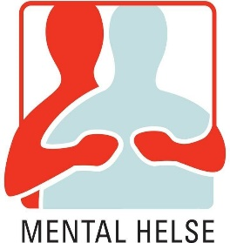 **Handlingsplan 2019**

**Mental Helse Rogaland**

**Visjon:** Mental Helses visjon er at alle har rett til ett meningsfylt liv og en opplevelse av egenverd og mestring.

**Fokus:** Samhandling – Samordning – Forutsigbarhet

**Brukermedvirkning:** I 2019 er det viktig å ha blikket rettet mot brukermedvirkning i råd og utvalg i spesialisthelsetjenesten og kommunehelsetjenesten. Vi er opptatt av at våre brukerrepresentanter skal få opplæring slik at de kan best mulig ivareta disse oppgavene.

**Sosiale plattformer og media:** Mental helse må bli mer synlige i media og på sosiale plattformer.

**Kurs og kompetanse:** I 2019 vil vi fremme kompetanseheving gjennom kurs og konferanser. Vi vil prøve å få til 2 samlinger i året for våre brukerrepresentanter.

**Kommunikasjon:** Det er viktig å opprettholde god kommunikasjon og godt samarbeid mellom ledd i organisasjonen og våre brukerrepresentanter.

**Lokallag og medlemsutvikling:** Fylkeslaget skal være med å løfte lokallagene. Det vil bli arrangert tur i løpet av året. Ha søkelys på rekruttering av medlemmer som kan være med å bidra.

**Politisk kampsak:** Tvang **-** Rett og riktig bruk av tvang

**Mål for 2019:** Vi skal ha ett kritisk blikk i forbindelse med implementering av pakkeforløpene. Vi vil videre ha fokus på redusering av nedleggelse av tilbud – recovery -brukermedvirkning – medisinfrie behandlingstilbud. Fortsette samarbeid med andre organisasjoner.

**Kommunevalg 2019**: MH Rogaland skal spille inn og være aktive opp mot politikerne for at psykisk helse får plass i handlingsplanene til kommunene.